Oktober 2017

Dachwelten 2017: Bronze für „Prinzessin vom Kiez“
Creaton-Paten-Team erringt bei DDZ-Wettbewerb den dritten Platz / Studierende entwerfen Dachaufstockung mit flexiblem Grundriss

Wertingen – Ende September fand das Finale des diesjährigen Architektur-Wettbewerbs Dachwelten in Hamburg statt. Insgesamt neun Hochschulen traten auf Einladung des Deutschen Dach-Zentrums gegeneinander an – unterstützt von jeweils einem Industriepartner. Den Architekturstudierenden der Hochschule Anhalt stand in diesem Jahr die Creaton AG als Pate zur Seite. Mit seinem Entwurf „die Prinzessin vom Kiez“ konnten das vier-köpfige Team um Prof. Dr. Sven Steinbach die Jury überzeugen und sich so den dritten Platz sichern.

Royaler Lückenschluss
In der diesjährigen Stegreifaufgabe ging es um die Aktivierung von Dachflächen für das Wohnen in der Stadt. Innerhalb von sechs Stunden galt es, dazu einen Zwischenraum innerhalb einer Blockrandbebauung im Hamburger Schanzenviertel zu erschließen und damit neuen Wohnraum zu gewinnen. Dabei sollten modular einsetzbare Elemente verwendet werden, die mit flexiblen Grundrissen den unterschiedlichen Anforderungen der Dachaufstockung genügen.

Bei ihrem Entwurf „Prinzessin vom Kiez“ lösten die Studierenden aus Anhalt diese Aufgabe mittels einer dynamischen Faltung in Grund und Aufriss und setzen der Prinzessin somit bildhaft eine Krone auf. Wie die Jury anmerkte, wird die höfische Anmutung durch den Farbvorschlag – Bronze – noch gesteigert. Mit flexiblen und quer zur Fassadenfaltung organisierten Grundrissen sowie einer individuellen Nutzungsstruktur wird der Entwurf einer breiten Mieterstruktur gerecht.

Partnerschaft zwischen Hochschule und Industrie
„Beim Wettbewerb Dachwelten steht die Auseinandersetzung mit den Themen Konstruktion, Entwurf und Relevanz des geneigten Daches im Fokus“, sagt Thomas Greiser, verantwortlich für die Konzeption und die Moderation des Wettbewerbs. „Durch die Unterstützung von Industriepartnern können die Teilnehmer dabei auf Know-how aus den unterschiedlichsten Bereichen zurückgreifen.“

So lud die Creaton AG als Pate der Hochschule Anhalt Ende Mai 20 Architekturstudenten sowie deren Hochschulprofessor Sven Steinbach und Semesterbetreuer Stephan Jörchel zu einem ersten Wettbewerbs-Briefing nach Heidelberg ein. Dort erhielten sie die Aufgabe, das wärme- und feuchtetechnische Verhalten von unterschiedlichen Dachkonstruktionen mit Dacheindeckungen aus Faserzement unter verschiedenen Klimastandortbedingungen zu untersuchen. Im Juli präsentierten die Studierenden ihre Ergebnisse der Creaton AG. Dabei qualifizierten sich die vier Studierenden Yuliya Chernysheva, Marcel Kahmann, Florian Leschinsky und Philipp Ullrich als Vertreter der Hochschule Anhalt für das Finale in Hamburg.

Weitere Platzierungen
Die Silbermedaille ging an die Hochschule Darmstadt, die von der Firma Dörken unterstützt wurde. Die Hochschule Bochum sicherte sich mit Isover als Paten den ersten Platz beim Wettbewerb. Einen Anerkennungspreis erhielten die Studierenden der FH Erfurt mit Velux als Industriepartner.

Bildmaterial:
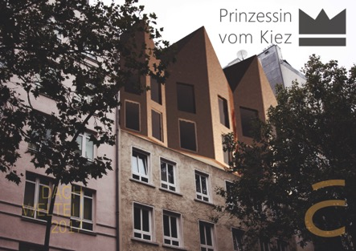
Mit ihrem Entwurf „Prinzessin vom Kiez“ erreichten die Architekturstudierenden der Hochschule Anhalt beim diesjährigen Dachwelten-Wettbewerb den 3. Platz. Foto: Hochschule Anhalt/Creaton AG

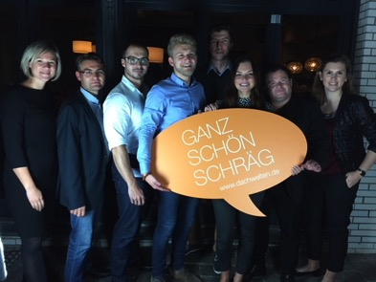
Als Industriepartner und Pate der Hochschule Anhalt freut sich die Creaton AG mit dem angetretenen Team der Hochschule Anhalt. Foto: Creaton AG
Über Creaton
Creaton ist eine der führenden Dachmarken Europas. Nach der Integration der Dachsparte von Eternit zum 01.01.2017 verfügt die zur belgischen Etex-Gruppe gehörende Creaton AG über ein umfassendes Komplettsortiment für das Steildach. Mit 14 Werksstandorten und über 2.000 Mitarbeitern produziert und vertreibt die Unternehmensgruppe in ganz Zentral- und Osteuropa Tondachziegel, Betondachsteine, Wellplatten und kleinformatige Dach- und Fassadenplatten aus Faserzement. Das Unternehmen kann auf eine lange, erfolgreiche Firmengeschichte zurückblicken.
In Wertingen bei Augsburg, dem Gründungsstandort des Traditionsunternehmens, werden bereits seit über 130 Jahren hochwertige Produkte für das Steildach hergestellt.

3.098 Zeichen (inkl. Leerzeichen, ohne Abbinder)

Kontakt:  CREATON AG  Pressekontakt: Miriam Petermann  Dillinger Str. 60  86637 Wertingen  Tel: 06224 701-208  Mail: miriam.petermann@etexgroup.com  Web: www.creaton.de | Redaktion:  Brandrevier GmbH  Tobias Nazemi  Gemarkenstr. 138 a  45147 Essen  Tel: 0201 8742 93- 0  Mail: nazemi@brandrevier.com  Web: www.brandrevier.com

